课题4 化学式与化合价

一、选择题(每小题只有一个选项符合题意)
1.用“”表示氢原子、“”表示氧原子。下列方框中，符合“2H₂O”所表示意义的是( )
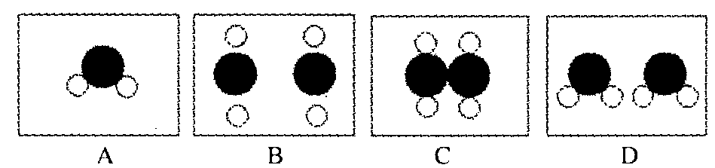
2.冲洗照片时，需将底片浸泡在大苏打(Na₂S₂O₃)溶液中，使影像固定下来，这一过程叫“定影”。大苏打中硫元素的化合价为( )
A.0 B.+2 C.+4 D.+6
3.下列物质的化学式书写正确的是( )
A.氧化镁：Mg₂O B.氢氧化钠：NaOH
C.氢氧化钙：Ca(HO)₂ D.硫酸钾：KSO₄
4.下列各组物质中，带点的同种元素的化合价相同的是( )
A.Cl₂、NaCl B.NH₄Cl、HNO₃ C.MnO₂ 、K₂MnO₄ D.P₂O₅、Ca₃(PO₄)₂
5.化学科学需要借助化学专用语言来描述，下列化学用语与其含义相符的是( )
A.3N——3个氮元素 B.Al——铝离子
C.O₂ ——氧气 D.P——1个氮原子
6.甲醛(CH₂O)是室内污染的主要成分之一，它来源于室内装修所用的油漆、胶合板等材料。下列关于甲醛的说法错误的是( )
A.甲醛是由C、H、O三种元素组成 B.甲醛分子中C、H、O原子个数比是1﹕2﹕1.
C.一个甲醛分子含有四个原子 D.甲醛分子是由一个碳原子和一个水分子构成
7.下列化学用语表示含义最多的是( )
A.2O B.Al C.N₂ D.Zn²⁺
8.化学使人类生活更加丰富多彩，如打火机就给人们生活带来了方便，下列有关打火机的主要燃料丁烷(C₄H₁₀)的说法不正确的是( )
A.从性质上看：丁烷具有可燃性
B.从变化上看：丁烷完全燃烧只生成水
C.从组成上看：丁烷由碳、氢两种元素组成
D.从结构上看：一个丁烷分子由4个碳原子、10个氢原子构成
9.在①N₂O₅ ②x ③N₂O₃ ④N₂ ⑤NH₃五种物质中，它们是按照氮元素的化合价由高到低顺序排列的，则X可能是下列物质中的( )
A.NO₂ B.NaNO₂ C.NH₄Cl D.N₂O
10.不少中小学生喜食油炸薯条。但是，油炸薯条易产生一种叫丙烯酰胺的致癌物，长期摄入易引发多种疾病，其结构为：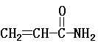，据此，不能推断出丙烯酰胺的( )
A.组成元素 B.化学式 C.密度、状态 D.相对分子质量
二、填空题
11.用数字和化学符号表示
(1)2个氮原子________；(2)2个氢分子________；(3)氢氧根离子________；(4)+2价的钙元素________；(5)五氧化二磷________。
+2
12.(1)构成物质的微粒有：A.原子；B.分子；C.离子。试判断构成下列物质的微粒，并用相应的序号填空。
①氧气：________；②铁：________；③氯化钠：________。
(2)四氟乙烯(化学式为C₂F₄)是常见的一种物质，可用于制家用不粘锅的保护膜，它还可能成为未来的人造血液，作为血液的替代品。根据四氟乙烯的化学式，你得到的信息有_______________、________________(请写出两条)。
13.甲型H1N1流感病毒正威胁着人类的健康和安全。“达菲”(C₁₆H₂₈O₄N₂)是目前世界上治疗H1N1流感病毒的良药。生产“达菲”的主要原料是莽草酸，可从茴香中提取。回答下列问题：
(1)每个“达菲”分子中含有_______________个原子。
(2)下面是对莽草酸理化性质的描述，其中属于化学性质的是 (填序号)。
A.熔点185℃~191℃，气味辛酸
B.莽草酸为白色精细粉末
C.易溶于水，难溶于氯仿、苯和石油
D.能与活泼金属、酸性高锰酸钾溶液反应
三、计算题
14.2009年诺贝尔物理学奖得主高锟被称为“光纤之父”，生产光导纤维的原料是高纯度二氧化硅(SiO₂)。计算：
(1)SiO₂的相对分子质量；
(2) SiO₂中硅元素与氧元素的质量比(最简整数比)；
(3)SiO₂中氧元素的质量分数(计算结果保留到l％)。

答案：1.D 2.B3.B4.D5.C6.D7.B8.B9.A10.C
11.(1)2N 2)2H₂ (3)OH－ (4)Ca (5)P₂O₅
12. (1)①B ②A ③C (2)四氟乙烯是由碳、氟两种元素组成 一个四氟乙烯分子由两个碳原子和四个氟原子构成(其他合理答案均可)
13.(1)50 (2)D
14.(1)60 (2)7﹕8 (3)53％

